故障场景测试
赛事补给协同助手 | 2026年11月6日 | 本地自动化模拟验证
T-05 | 需求 RD-03、RD-04、RD-05 | 关联验收 AC-05、AC-08、AC-09
注入索引失败，CSV 导入途中出现冲突。
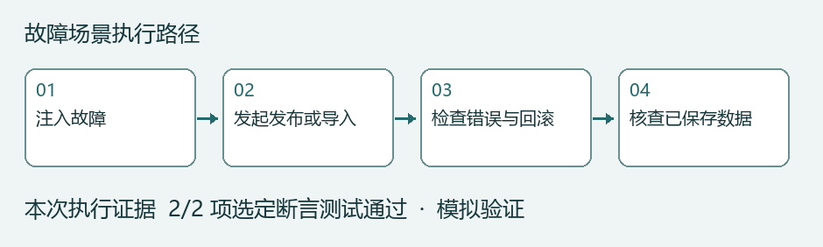

操作与观察
1. 注入故障
2. 发起发布或导入
3. 检查错误与回滚
4. 核查已保存数据
通过阈值为失败索引发布次数为 0；冲突导入新增行数为 0。 失败可能造成错误知识生效或批次台账部分写入。

自动化执行证据
.\.venv\Scripts\python.exe -m unittest discover -s tests -v
test_failed_index_cannot_publish (test_admin.AdminTests) ... ok
test_csv_import_rolls_back_all_rows_on_conflict (test_operations.OperationsTests) ... ok
本场景 2/2 通过。完整回归 100 项通过。流程图为步骤示意，证据来自本次测试输出。
后续验证：补测模型超时后规则结果仍可查看，以及数据源失败时快照时间提示。

